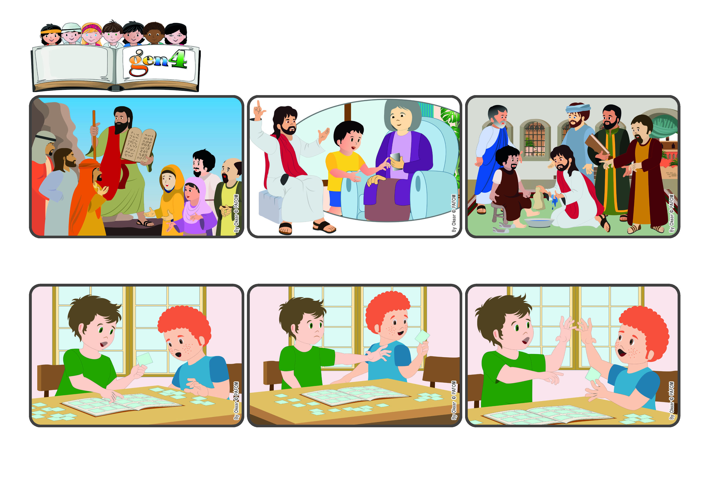

**“ Mettez la Parole en pratique, ne vous contentez pas de l’écouter :**

**ce serait vous faire illusion. " (Jacques1,22)**

**Aimons avec des actes et pas seulement en paroles**

(**SEPTEMBRE 2024,** extrait de la liturgie du dimanche 1 er septembre, XXII ème dimanche du temps ordinaire)

**Parole de Vie**

Il n'a vraiment pas envie de la donner ! Puis, voyant son ami si heureux... il pense : même si c'est difficile... je pourrais faire un acte d'amour ! Il lui dit alors : tiens, prends-la, je te la donne ! Francesco est tout content et il embrasse Paolo !

Francesco s'approche, prend une image dans sa main et s'exclame : “ Comme elle est belle, je n'ai pas celle-là !” Paolo se sent vraiment mal : “ C'est pas vrai ! Juste celle qui est si difficile à trouver. Je ne l'ai pas en double, il me la faut “

Aujourd'hui, Francesco est allé rendre visite à Paolo, son meilleur ami : tous deux collectionnent les images autocollantes et en sont passionnés. Paolo est dans sa chambre et a posé sur la table un album dans lequel il s'apprête à coller les images qu'il vient d'acheter.

Jésus nous a donné lui-même l'exemple. Il n'a pas seulement parlé d'amour, mais il a aimé en premier, il a pardonné, il a aimé tout le monde. Il peut nous aider à le faire nous aussi. Il nous demande de nous engager à aimer concrètement ceux qui passent à côté de nous.

Lorsque Jésus est venu sur terre, il a aidé à mieux comprendre comment vivre ces commandements, en mettant l'accent sur l'amour qui les résume tous. Il a expliqué à plusieurs reprises qu'il ne suffit pas de les connaître, mais qu'il faut les mettre en pratique.

Te souviens-tu du jour où Moïse est monté sur la montagne et a reçu de Dieu les dix commandements à respecter ? Il a ensuite expliqué au peuple qu'en observant ces lois justes, ils deviendraient sages, qu'ils auraient une bonne vie et seraient estimés par les autres peuples.

**"© PAFOM, Dessins et texte sous la direction du Centre Gen4”**

**Les gen4 sont les enfants du Mouvement des Focolari dont Chiara Lubich est la fondatrice.**